ANEXO: DETALLES DE ACTIVIDAD DE FISCALIZACIÓN

DFZ-2014-2369-XIII-NE-IA

Fecha de inspección | Proyecto | Titular
25 de agosto de 2014 | Agrícola y lechera Quillayes de Peteroa Ltda. | Agrícola y lechera Quillayes de Peteroa Ltda.
Tipo de establecimiento |  | R.U.T.
Instalación Fabril (Elaboración de productos lácteos) |  | 89.444.500-9

RESUMEN ANTECEDENTES INSPECCIÓN
Norma asociada | Obligación | Observaciones | Conclusiones
Decreto Supremo N°90/2000 MINSEGPRES,  Establece norma de emisión para la regulación de contaminantes asociados a las descargas de residuos líquidos a aguas marinas y continentales superficiales. | Artículo primero numeral 2, establece que será aplicable a “…los residuos líquidos descargados por las fuentes emisoras, a los cuerpos de aguas marinos y continentales superficiales de la República de Chile...”  La Resolución Exenta N° 117/2013 modificada por la Resolución Exenta N° 93/2014 que dicta e instruye normas de carácter general sobre procedimientos de caracterización, medición y control de residuos industriales líquidos. | La inspección ambiental fue motivada por una denuncia presentada por la Asociación de Canales de Maipo respecto de una eventual descarga de residuos líquidos en canal El Oliveto, de su administración, por parte de la empresa Agrícola y Lechera Quillayes de Peteroa Ltda.  La denuncia indicaba que “con fecha 31 de julio de 2014, por el canal Oliveto, debido a informaciones recibidas por lo extraña del agua que fluía por el cauce, se recorrió y verificó que este líquido provenía nuevamente de las acequias que existen al interior del predio de la empresa Quillayes, verificando finalmente que eran líquidos evacuados desde la planta de producción a una cámara, que posteriormente vertía a una acequia de riego, que conducía el líquido hasta descargarla al canal Oliveto”, y adjuntó un registro fotográfico de los hechos denunciados.  En la inspección ambiental, efectuada el 25 de agosto de 2014, se constató que la planta de elaboración de lácteos se encontraba operando, y que sus riles eran tratados en sistema de tratamiento de riles, consistente en:  - Sistema de pre-tratamiento con neutralización de pH en línea. (Fotografía N°1 y 2)  - Sistema de lombrifiltro (Fotografía N°3)  - Tranque impermeabilizado de acumulación (Fotografía N°4)  Se constató que los riles, luego de su acumulación en el tranque, eran mezclados con agua de riego, y conducidos a sistema de acequias que posibilitan el riego mediante surco a árboles frutales (Fotografías N° 4 a N° 8). Se observó también un predio con vestigios de restos de maíz, el cual también contaba con riego por surco, y un paño con pasto. Según indicó el fiscalizado, este último corresponde a una cancha de polo, regada mediante sistema de riego extendido.  Al momento de la inspección el tranque de acumulación no se encontraba descargando los riles tratados al sistema de acequias.  Se observó que el tranque de acumulación, contaba con una llave de paso, la que se encontraba cerrada al momento de la inspección, por lo que el sistema de riego sólo operaba con agua de riego.  Se observó en el sector sur, un paño distintos a los tres anteriores, sin presencia de cultivo, que según indicó el fiscalizado es utilizado para la disposición de riles cuando no se dispone de demanda hídrica por parte de los cultivos antes mencionados, de modo de no descargar riles fuera de la propiedad de la empresa. Se constató que este último paño (sin cultivo) cuenta con una zanja perimetral, que se observó seca al momento de la inspección.  Respecto a los hechos constatados en el registro fotográfico adjuntado en la denuncia, durante la inspección se procedió a recorrer los sectores fotografiados, observándose que éstos correspondían a sectores de la red de riego y que al momento de la inspección no se observó el aspecto lechoso denunciado.  En virtud de lo constatado en terreno es posible indicar que el titular se encuentra operando un sistema de tratamiento y disposición de riles distinto a lo autorizado, toda vez que éste no ha implementado el sistema de abatimiento de aceites y grasas descrito en el considerando 3. B. ii), así como tampoco ha implementado el sistema de riego por goteo descrito en el mismo considerando literal C. ii).  Sobre este último punto, es posible agregar que el sistema de riego por surcos, no impide la pérdida de agua aplicada vía percolación y por tanto podría haber una infiltración no evaluada de riles no evaluada. Además el sistema de riego por surcos no evita el escurrimiento superficial en caso de haber un aumento del flujo de los riles, o en caso de precipitaciones.  Luego, la descarga de riles mediante acequia de riego al canal Oliveto no ha sido autorizada ni evaluada, por tanto el titular vierte parte de sus riles sin las autorizaciones correspondientes, esto es sin Programa de monitoreo, en contravención a los estipulado en la Resolución Exenta SMA N° 117/2013. | -No Conforme.  - Titular mantiene una descarga no autorizada de riles al Canal Oliveto.  - Titular opera sistema de riego distinto al autorizado, con infiltración no autorizada de riles.
Resolución Exenta N° 774/2007 COREMA región Metropolita que califica ambientalmente favorable el proyecto “Proyecto de Tratamiento y Disposición  Controlada de Residuos Líquidos Agroindustriales Vía Riego Quillayes de Peteroa Ltda. Planta Calera de Tango | Considerando 3)  B) Sistema de tratamiento de Riles:  i) Sistema de abatimiento de sólidos en suspensión (dos hidrociclones)  ii) Sistema de abatimiento de aceites y grasas (piscina de decantación, laguna de estabilización con adición de oxígeno, sistema de flotación, sistema de hidrociclones)  C) Sistema de disposición en riego controlado de riles tratados  i) Método de disposición (estanque de acumulación de ril y sistema de riego por goteo con doble línea de goteo, 5 sectores de riego disponibles)  ii) Adecuación del sistema para riego con riles (sistema regulador de pH, contador volumétrico, válvulas reguladoras de sobre presión y rotura de líneas)  Considerando 5.4.13  “Que el caudal destinado para esta alternativa de disposición final, en ningún instante excederá la capacidad de campo del terreno, de modo que no inunde las zonas externas al perímetro del área de disposición.”  Considerando 5.4.15.-  “Contar para el tranque de acumulación de riles con obras de impermeabilización (HDPE).”  Considerando 5.4.16  “No generar en el área disposición final del efluente tratado, en ningún instante focos de insalubridad que generen molestias a la comunidad vecina; tales como los olores, proliferación de vectores, entre otros.”  Considerando 6.-  “Que, en materia de prevención de riesgos y contingencias, el titular se compromete a:  6.5. Falla del sistema de riego. Quillayes de Peteroa Ltda, ha reservado un superficie de 2,3 ha de suelo con ballica para disponer en forma controlada excedentes de riles. Además cuenta con una superficie adicional de frutales de 9,62 ha con sistema de riego tecnificado integrado el que se utilizará en el proyecto. La correcta operación del sistema de riego por goteo permite evitar la pérdida de agua aplicada vía percolación.
Resolución Exenta N° 774/2007 COREMA región Metropolita que califica ambientalmente favorable el proyecto “Proyecto de Tratamiento y Disposición  Controlada de Residuos Líquidos Agroindustriales Vía Riego Quillayes de Peteroa Ltda. Planta Calera de Tango | Considerando 3.  C. Sistema de disposición en riego controlado de riles tratados  “En el caso se produzca sobrepresiones en la línea de riego debido a válvula solenoica defectuosas u otros problemas, se incluirá una válvula de alivio que permitirá conducir el flujo de agua de vuelta al tranque de acumulación.  Considerando 7.  “Que, el Titular del proyecto deberá informar inmediatamente a la Comisión Regional del Medio Ambiente de la Región Metropolitana de Santiago la ocurrencia de impactos ambientales no previstos en la Declaración de Impacto Ambiental, asumiendo, acto seguido, las acciones necesarias para controlarlos y mitigarlos.” | El Sr. Rafael Pozo señaló que hace aproximadamente, dos a tres semanas (desde la fecha de la inspección) se produjo una rotura en la cañería que conducía los riles tratados al tranque de acumulación, situación que había sido percatada en una jornada de la mañana.  Al momento de la inspección se constató que la cañería en cuestión se encontraba operando sin filtraciones.  De acuerdo a lo dispuesto por la Resolución Exenta SMA N° 844/2012, modificada por la Resolución Exenta N° 690/2013 los titulares Resoluciones de Calificación ambiental deberán informar a través del Sistema de Seguimiento RCA, entre otros, cualquier información destinada al seguimiento ambiental del proyecto o actividad. Así, desde la entrada en vigencia plena de ésta Superintendencia, el 28 de diciembre de 2012, los avisos de ocurrencias de contingencias comprometidas en las Resoluciones de Calificación Ambiental, deben ser informados a través de dicha plataforma.  Revisada la base de datos del mencionado sistema, es posible indicar que el titular no informó a esta Superintendencia el incidente ocurrido en el mes de agosto de 2014, según indicó el Sr. Rafael Pozo durante la inspección, por lo tanto, no es posible determinar el alcance de la contingencia, o si fue o no resuelta en los términos planteados por la RCA. | - No conforme.  - Titular no informa contingencia ambiental.
Resolución Exenta N° 774/2007 COREMA región Metropolita que califica ambientalmente favorable el proyecto “Proyecto de Tratamiento y Disposición  Controlada de Residuos Líquidos Agroindustriales Vía Riego Quillayes de Peteroa Ltda. Planta Calera de Tango | Considerando 5.4.10  “Realizar un monitoreo del efluente cada dos meses, durante la temporada de riego, de DBO, grasas y aceites durante el primer año de funcionamiento. El resultado de este monitoreo será utilizado para realizar la programación de los RILES después de la primera temporada. Desde la segunda temporada, el monitoreo de los RILes se realizará dos veces en la temporada…”  Considerando 5.4.12.  “Realizar un análisis de la calidad de las aguas a riego según la NCh 1.333/ Of78 una vez al año. Los resultados de este análisis serán entregados al SAG RM.”  Considerando 5.6. 1.  “Realizar un monitoreo de los suelos en donde se realizará la disposición de los RILES. El monitoreo se realizará una vez al año y el resultado de este análisis será entregado al SAG. El monitoreo incluirá lo siguiente: Caracterización física del Suelo: a. Textura; b. Estructura; c. Porosidad; d. Velocidad de infiltración; e. Densidad aparente; Caracterización química del Suelo; f. Fertilidad (N, P y K); g. pH; h. CE; Se realizara una caracterización de los suelos previo al inicio de la disposición de los RILes midiendo los mismos parámetros antes señalados.” | Revisada la base de datos del Sistema de Seguimiento RCA, es posible indicar que el titular no ha informado los monitoreos correspondientes a los años 2013 y 2014 en curso.  Teniendo presente que desde el 28 de diciembre de 2012, la Superintendencia entró en funcionamiento con plenitud de sus funciones, y por tanto contado desde esa fecha los titulares de RCA se encuentran obligados a informar por medio del Sistema de Seguimiento de RCA todos los seguimiento ambientales con obligación de remisión a alguno de los órganos participantes de su evaluación ambiental. | - No Conforme  - No remite información de Seguimiento Ambiental
Res. Ex N° 844/2012 Dicta e Instruye Normas de Carácter General sobre la Remisión de los Antecedentes Respecto de las Condiciones, Compromisos y Medidas Establecidas en las Resoluciones de Calificación Ambiental | Artículo primero.  Destinatarios. Los titulares de Resoluciones de Calificación Ambiental que aceptaron las respectivas Declaraciones de Impacto Ambiental o aprobaron los respectivos Estudios de Impacto Ambiental, sujetos a un plan de seguimiento o monitoreo de las variables ambientales en base a las cuales fueron establecidas las normas, condiciones, compromisos o medidas de la Resolución de Calificación Ambiental, que deban remitir información respecto de las condiciones, compromisos o medidas, ya sea por medio de monitoreos, mediciones, reportes, análisis, informes de emisiones, estudios, auditorías, cumplimiento de metas o plazos, y en general cualquier otra información destinada al seguimiento ambiental del proyecto o actividad, deberán someter su actuar estrictamente a lo establecido en la presente Instrucción.

Registros
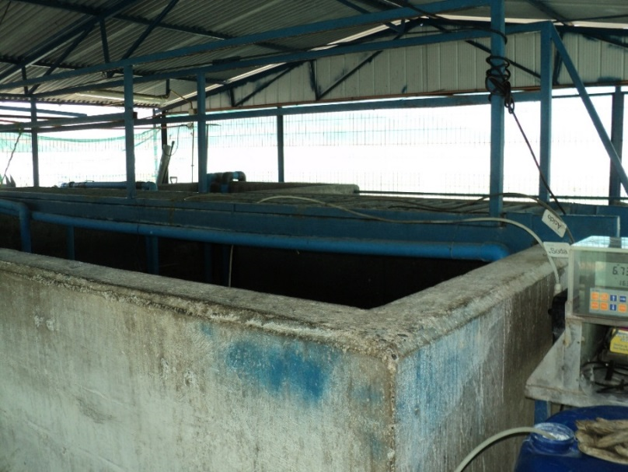 |  | 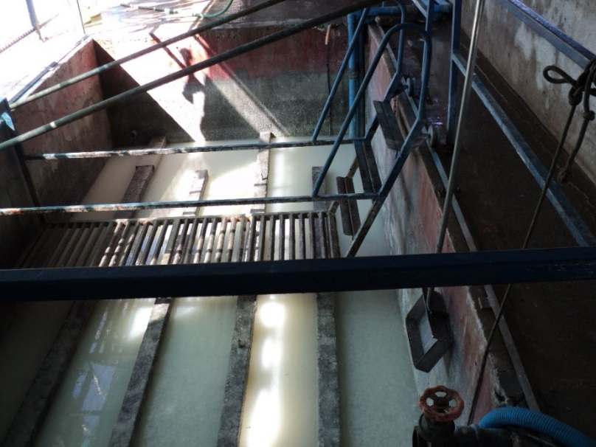
Fotografía 1. | Fecha: 25- 08-2014 | Fotografía 2. | Fecha: 25- 08-2014
Descripción Medio de Prueba: Sistema de pre-tratamiento |  | Descripción Medio de Prueba: Neutralización de pH.
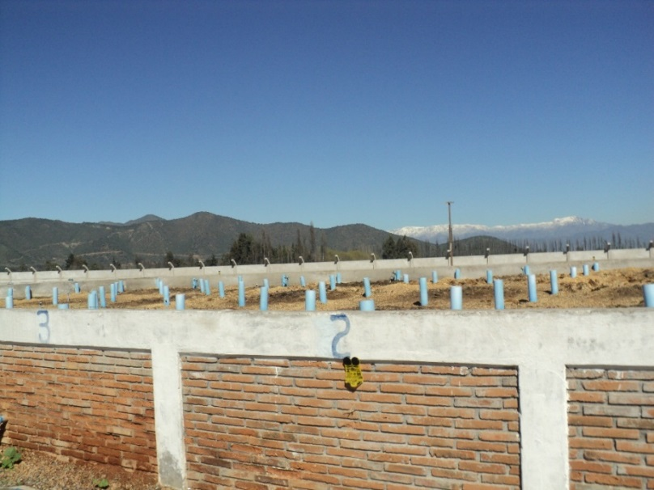 |  | 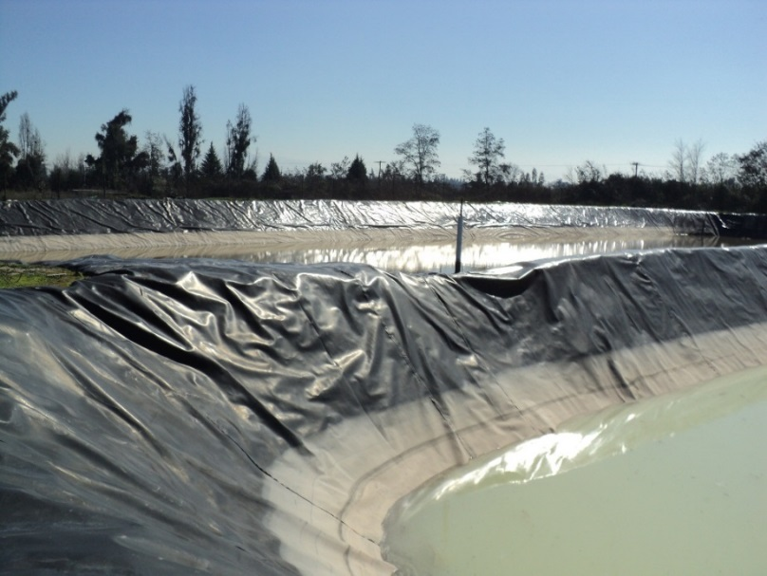
Fotografía 3. | Fecha: 25- 08-2014 | Fotografía 4. | Fecha: 25- 08-2014
Descripción Medio de Prueba: Lombrifiltro. |  | Descripción Medio de Prueba: Estanque de acumulación de riles impermeabilizado
Registros
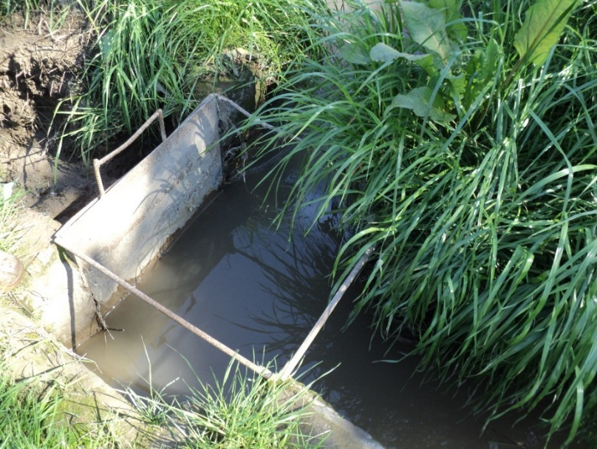 |  | 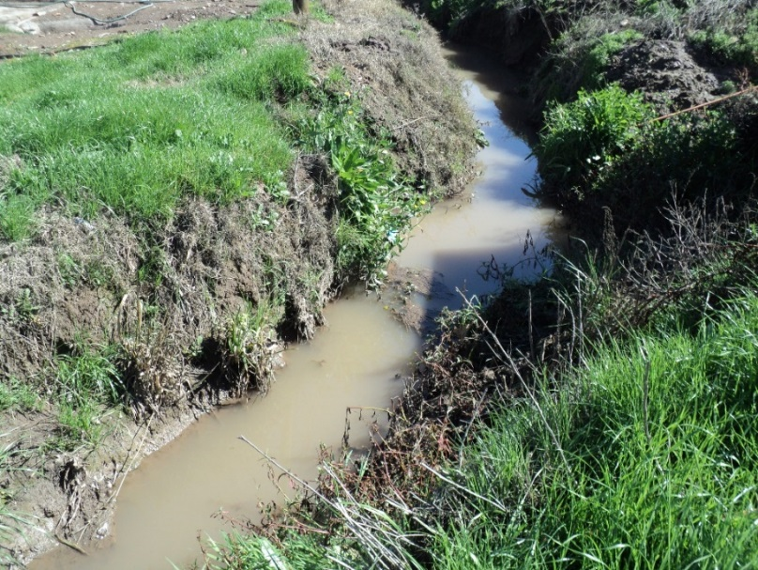
Fotografía 5. | Fecha: 25- 08-2014 | Fotografía 6. | Fecha: 25- 08-2014
Descripción Medio de Prueba: Sistema de acequia para riego |  | Descripción Medio de Prueba: Sistema de surcos para riego
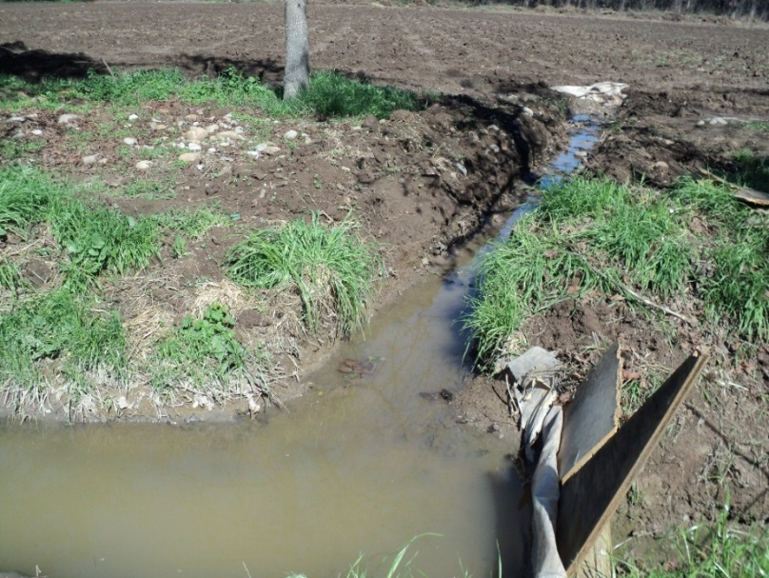 |  | 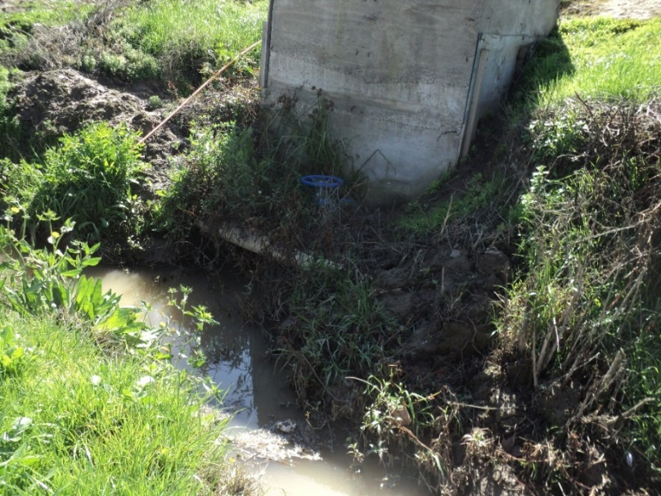
Fotografía 7. | Fecha: 25- 08-2014 | Fotografía 8. | Fecha: 25- 08-2014
Descripción Medio de Prueba: Sistema de surcos para riego |  | Descripción Medio de Prueba: Sistema de acequias para riego
Otros hechos
- Respecto al cumplimiento de la Resolución N° 574/2012 de la SMA, que instruye a los titulares a proporcionar información asociada a las Resoluciones de Calificación Ambiental aprobadas, y en consideración a la información contenida en la base de datos de los titulares que han reportado el requerimiento de dicha Resolución, la revisión de ésta indicó el cumplimiento del titular Agrícola y lechera Quillayes de Peteroa Ltda., de ingresar la información requerida, en lo que respecta a la RCA N 744/2007.

